LA ALCALDÍA DE PASTO REALIZÓ LA TERCERA ENTREGA DE EQUINOS A FAMILIAS QUE TRABAJABAN CON CARRETILLAS DE TRACCIÓN ANIMAL
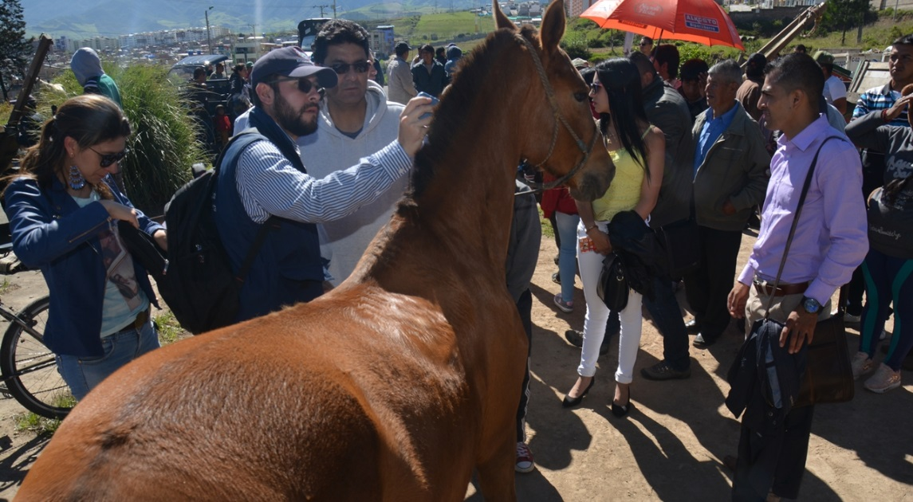
Con gran éxito se realizó este jueves 14 de diciembre, la tercera entrega del proceso de jubilación de equinos de propiedad de las familias beneficiarias del proyecto de reconversión laboral, liderado por la Administración Municipal, como parte del proceso de sustitución de vehículos de tracción animal, para carretilleros beneficiados que tendrán la posibilidad de seguir realizando sus actividades laborales pero con un vehículo automotor de carga.
La jornada inició desde la 8:00 de la mañana en la intersección de la avenida Mijitayo con la avenida Emanuel (antiguo CDA), sitio donde las familias beneficiadas entregaron entre lágrimas su caballito al personal de la Secretaría de Gestión Ambiental de la alcaldía de Pasto y el programa de medicina veterinaria de la Universidad de Nariño, para iniciar un proceso de vacunación, desparasitación, arreglo de cascos, herrajes, profilaxis dental, manejo nutricional y exámenes de laboratorio clínico, el cual se cumple en la pesebrera Galeras, ubicada arriba de la planta Mijitayo de Empopasto.
En esta tercera jornada, fueron entregados 18 caballitos con igual número de carretillas, las cuales fueron destruidas por la Secretaría de Tránsito y Transporte, como garantía de que este tipo vehículos, deben desaparecer por completo del Municipio.
Alex Benavidez, médico veterinario de la Secretaria de Gestión Ambiental de la Alcaldía de Pasto manifestó que, “este es un proyecto que el alcalde de Pasto puso a consideración con su Plan de Desarrollo, en el cual se beneficia a los carretilleros y los animalitos quienes van a estar bien, porque la gente que los tuvo van a estar bien, es una reconciliación con el medio ambiente y una disminución de la segregación social que tenemos en la ciudad. Este es un proceso que se va realizando con el tiempo y empezamos de nuevo el próximo año, con los caballitos que faltan”.
Ante esto, Marisol Pinchao, dueña de “Mona”, equino de sexo femenino señaló que, “nos acompañó mucho tiempo, con ella tuvimos un plato de comida y la reconversión laboral es mejor para los animalitos porque dejan de esforzarse y para nosotros mucho mejor porque nos acomoda el trabajo, convenientes para todos”.
Así mismo, María Inés Matabanchoy, dueña de “Mariposa”, equino de sexo femenino, agradeció al mandatario local por este trabajo realizado con las personas que trabajan con carretas de tracción animal, “este proyecto fue una maravilla para toda la gente que nos cambiaron el trabajo, muchas gracias a todos los que hicieron posible este trabajo, para seguir adelante”.
La administración local también hizo la respectiva entrega de los vehículos motorizados a las personas adjudicadas en el proceso de reconversión laboral, con el fin de garantizar el empleo a las familias beneficiadas, quienes también tienen el compromiso de cumplir cabalmente con el respeto a las normas y señales de tránsito, aportando así al desarrollo económico y social de la ciudad de Pasto, tal como lo estipula el Plan de Desarrollo Municipal “Pasto Educado Constructor de Paz”.
Información: Secretario de Desarrollo Económico, Nelson Leiton Portilla. Celular: 3104056170
Somos constructores de Paz

CULMINAN OBRAS DE ADECUACIÓN Y REMODELACIÓN DE LOS PRIMEROS PARQUES EN LA CIUDAD
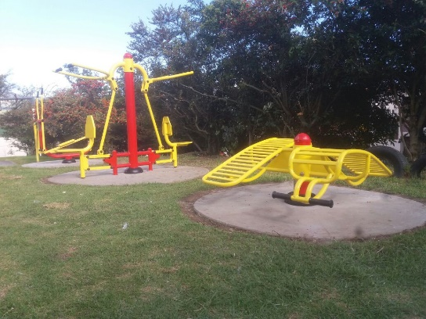
La Secretaría de Planeación del Municipio culminó con la adecuación y remodelación de los tres primeros parques que se intervendrán en el Municipio como parte de la estrategia de recuperación del espacio público en la ciudad, donde se invierten los recursos que se generan por medio del Fondo de Compensación del Espacio Público-Foncep.
Las primeras obras que se entregan se ubican en los barrios los Elíseos, Nueva Villa Flor y la Primavera, donde se han invertido 62 millones de pesos en la adecuación y remodelación de estos espacios de esparcimiento para la ciudadanía.
“Estas obras hacen parte del cumplimiento que desde la Administración Municipal a través de la Secretaría de Planeación se hace de los proyectos viabilizados en el proceso participativo de cabildos 2017, a excepción de las obras del barrio Nueva Villa Flor, que hace parte de los compromisos de desarrollo con las comunidades”, indicó el secretario de Planeación Afranio Rodríguez.
Información: Secretario de Planeación, Afranio Rodríguez Rosero. Celular: 3155597572 afraniorodriguez@gmail.com
Somos constructores de Paz

CLAUSURA Y GRADUACIÓN EN GASTRONOMÍA Y EMPRENDIMIENTO EMPRESARIAL
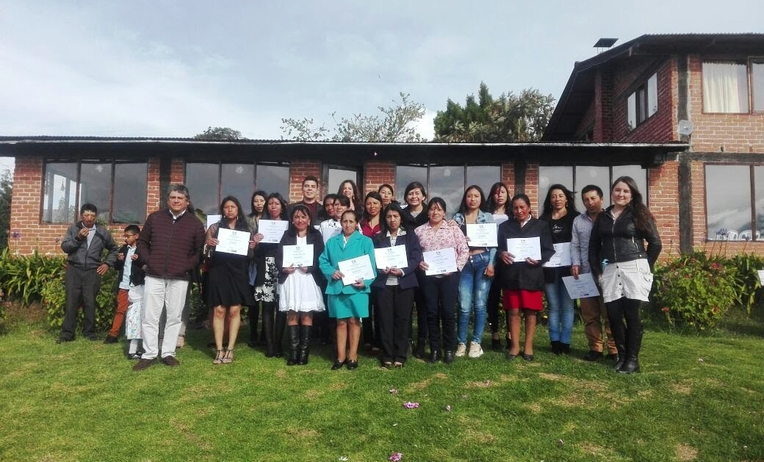
Con gran satisfacción el día 12 de diciembre en la vereda Santa Clara, Corregimiento de El Encano, se realizó el acto de clausura de 19 personas capacitadas en Gastronomía y 18 personas en Emprendimiento Empresarial, programados por la Secretaría de Desarrollo Económico y la Subsecretaría de Turismo de la Alcaldía de Pasto.
Se realizó un reconocimiento especial a la Asociación COCHATOUR por todo su compromiso y esfuerzo, al ser la primera asociación que ofrece el transporte en lancha con su respectivo seguro y lograr la aprobación de un proyecto de turismo comunitario y capacitación convocado por el Ministerio de Comercio Industria y Turismo.
De esta manera se fortalece el potencial cultural, gastronómico, turístico del corregimiento para el posicionamiento y generación de mejores condiciones económicas de nuestra población rural.
Información: Subsecretaria Turismo, Elsa María Portilla Arias. Celular: 3014005333
Somos constructores de Paz
BALANCE POSITIVO DEJA MUESTRA ARTESANAL Y GASTRONÓMICA DE LA MUJER PASTUSA
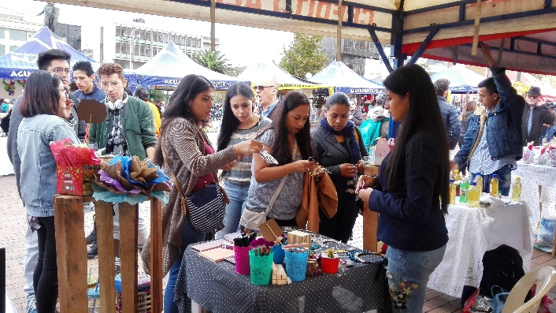
Con gran satisfacción para las artesanas que participaron en la Muestra Artesanal y Gastronómica de la Mujer Pastusa, organizada por la Oficina de Género de la Alcaldía de Pasto, culminó la jornada realizada durante tres días en la Plaza de Nariño. El evento colmó las expectativas de las mujeres que fueron a ofrecer sus productos y la dependencia por tercera ocasión durante este año, desarrolló este ejercicio que tiene el propósito de empoderar económicamente a las mujeres del municipio.
La Jefa de la dependencia Karol Eliana Castro Botero, indicó que la ciudadanía ha valorado el talento y esfuerzo de las mujeres “la Muestra artesanal es un escenario que garantiza la mejora de ingresos de aquellas mujeres que no han tenido la posibilidad de un trabajo formal, mujeres cabeza de familia, víctimas de violencia, mujeres del sector rural, del Pueblo Quillasinga, mujeres jóvenes y adultas mayores”.
Lina Amparo jurado Melo, Artesana manifestó que la Muestra Artesanal es la única oportunidad para dar a conocer sus tejidos y así mismo hacer contactos para que los compradores realicen sus pedidos. Gloria Guacas, decoradora de madera dijo que sus ventas son directas y sin intermediarios, lo que permite mejorar la economía de su hogar. Finalmente, Ana Lucía Benavides, hacedora de dulces típicos, agradeció a la Alcaldía la oportunidad para ofrecer y exhibir sus productos, “nosotros estamos rescatando la variedad de dulces típicos de nuestra región y estamos demostrando la capacidad que tienen las mujeres artesanas para salir adelante”.
Jefa Oficina de Género, Karol Eliana Castro Botero. Celular: 3132943022.
Somos constructores de Paz

ESTE 15 DE DICIEMBRE DE 2017 MUESTRA ARTESANAL CON “ARTESANIAS EDEN”
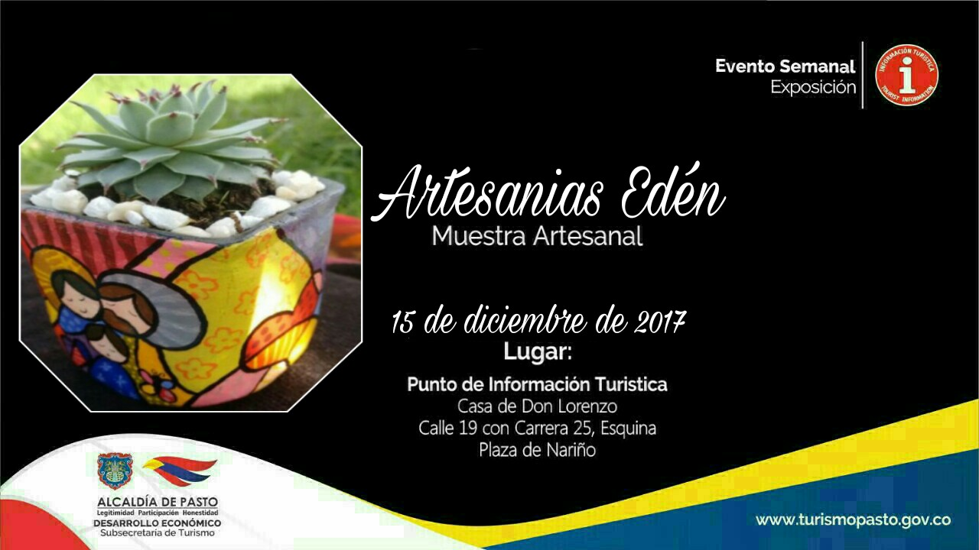
Este 15 de diciembre en nuestro Punto de Información Turística de Pasto se realizara las muestras artesanales con, ARTESANIAS EDEN, una empresa familiar que busca crear sensibilidad por la naturaleza y el arte a través de la venta de diversos tipos de plantas en materas decoradas a mano.
Recuerda visitarnos en el PIT Pasto, ubicado en la Casa de Don Lorenzo, en la carrera 25 con calle 19, Plaza de Nariño.
Información: Subsecretaria Turismo, Elsa María Portilla Arias. Celular: 3014005333
Somos constructores de Paz

FINALIZA SEGUNDO CICLO DE ESCUELA DE FORMACIÓN
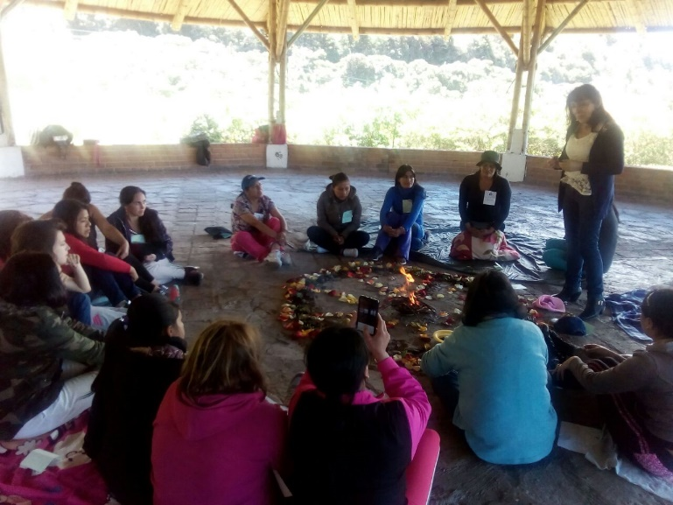
La Oficina de Género de la Alcaldía de Pasto desarrolla en convenio con la Corporación Universitaria Minuto de Dios, el Diplomado ‘Escenarios de Construcción de Paz con Enfoque de Derechos y Perspectiva de Género’. La jornada académica, en la cual participan mujeres inscritas en la dependencia, culminó una primera parte, con un taller de sanación, donde las asistentes guiadas por la facilitadora Ligia Beatriz Bravo, afrontaron huellas de dolor y las transformaron en fuerza y aprendizajes significativos que les permita realizar cambios en sus vidas y en los espacios de interacción con el otro.
El diplomado efectuado en las instalaciones del Servicio Nacional de Aprendizaje - SENA Empleo, y que hace parte de la Escuela Política para la Paz, se ejecuta en el marco del programa: Pasto Territorio de Protección de Derechos y Equidad para las Mujeres. El cual inició el viernes 10 de noviembre y se retomará a finales del mes de enero.
Jefa Oficina de Género, Karol Eliana Castro Botero. Celular: 3132943022.
Somos constructores de Paz

ADULTOS MAYORES BENEFICIARIOS DEL PROGRAMA COLOMBIA MAYOR ESTÁN EN MORA DE COBRAR EL SUBSIDIO ECONÓMICO
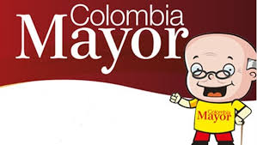
La Secretaría de Bienestar Social del municipio de Pasto, solicita a quien tenga información o conozca el paradero de los adultos mayores relacionados a continuación, comunicarles que deben efectuar el cobro del subsidio económico del programa Colombia Mayor, lo más pronto posible; de lo contrario, serán retirados del programa.
Quien tenga información al respecto, puede comunicarse a través de los teléfonos 7238687 - 7238682 – 7238680, en la Oficina del Adulto Mayor, o acercarse a la Secretaría de Bienestar Social (Antiguo INURBE).
Los adultos mayores beneficiarios del programa Colombia Mayor, que tienen pendiente realizar el cobro del subsidio económico son: Luis Gonzaga Getial Getial, María Isabel Alvarado De Muñoz, María Elena Arévalo, José Enrique Santacruz Gallardo; Manuel Antonio Paz Álvarez, Blanca Ligia Vivas Román, Elvira María Riascos Sarria, Rosa Marina Portilla López y María Córdoba Dorado.
Información: Secretario de Bienestar Social Arley Darío Bastidas Bilbao. Celular: 3188342107
Somos constructores de Paz

PRIMERA LUNADA POR EL RECONOCIMIENTO DE LA POBLACIÓN LGBTI
La Oficina de Género de la Alcaldía de Pasto en el acompañamiento que realiza a la Mesa de Participación LGBTI, en el marco de las actividades plasmadas en su plan de acción, invita a la ciudadanía en general a la ‘Primera Lunada por el Reconocimiento de la Población LGBTI: Unidos por la Diversidad bajo la Luna’, que se realizará el viernes 15 de diciembre en la Fundación Teatro Aleph, ubicada en la calle 16 # 32 – 28, a partir de las 6:30 pm. Esta será una jornada cultural que permitirá compartir música en vivo, poesía e intercambio de vivencias.
Jefa Oficina de Género, Karol Eliana Castro Botero. Celular: 3132943022.
Somos constructores de Paz

Oficina de Comunicación Social
Alcaldía de Pasto

